31215
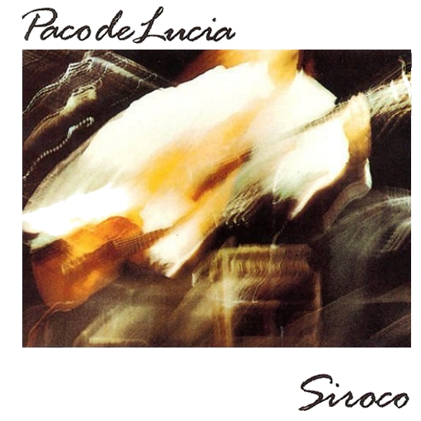

PACO DE LUCIA
SIROCO (1987)

1 LA CAÑADA (Tangos)

Archivio Bottega:
0, Paco de Lucia - LA CAÑADA
Flamenco - [Tientos/Tangos]
Instrumental Tango , (Veloce), con Guit.e ritmica
Capotasto: NN - Note Varie: (Tango Musicali)

2 MI NIÑO CURRO (Rondeña)

Archivio Bottega:
0, Paco de Lucia - MI NIÑO CURRO
Fandango - [Cantes de Malaga y Granada]
Instrumental Rondeña , Guit.Sola
Capotasto: NN - Note Varie:

3 LA BARROSA (Alegrias)

Archivio Bottega:
0, Paco de Lucia - LA BARROSA
Flamenco - [Cantiñas/Alegrias]
Instrumental Alegria , (Veloce), con Guit.e ritmica (Intro de Baile)
Capotasto: NN - Note Varie: (Alegria Musicali Varie)

4 CAÑA DE AZUCAR (Rumba)

Archivio Bottega:
0, Paco de Lucia - CAÑA DE AZUCAR
Afflamencati - [Ida y Vuelta]
Instrumental Rumba , con Guit.e ritmica
Capotasto: NN - Note Varie:

5 EL PAÑUELO (Bulerias)

Archivio Bottega:
0, Paco de Lucia - EL PAÑUELO
Flamenco - [Soleares/Bulerias]
Instrumental Buleria , (Lenta), con Guit.e ritmica
Capotasto: NN - Note Varie:

6 CALLEJON DEL MURO (Minera)

Archivio Bottega:
0, Paco de Lucia - CALLEJON DEL MURO
Fandango - [Cantes de las Minas]
Instrumental Minera , Guit.Sola
Capotasto: NN - Note Varie:

7 CASILDA (Tanguillos)

Archivio Bottega:
0, Paco de Lucia - CASILDA
Flamenco - [Tientos/Tangos]
Instrumental Tanguillo , con Guit.e ritmica
Capotasto: NN - Note Varie:

8 GLORIA AL NIÑO RICARDO (Soleà)

Archivio Bottega:
0, Paco de Lucia - GLORIA AL NIÑO RICARDO
Flamenco - [Soleares/Bulerias]
Instrumental Soleà , Guit.Sola
Capotasto: NN - Note Varie: (Soleà Guitarra Sola)

